Алгоритм створення віртуального музею.
Вчитель історії та правознавства Івасенько Н.П
- Відкриваємо готову презентацію в Роwer Poit.Обираємо слайд.
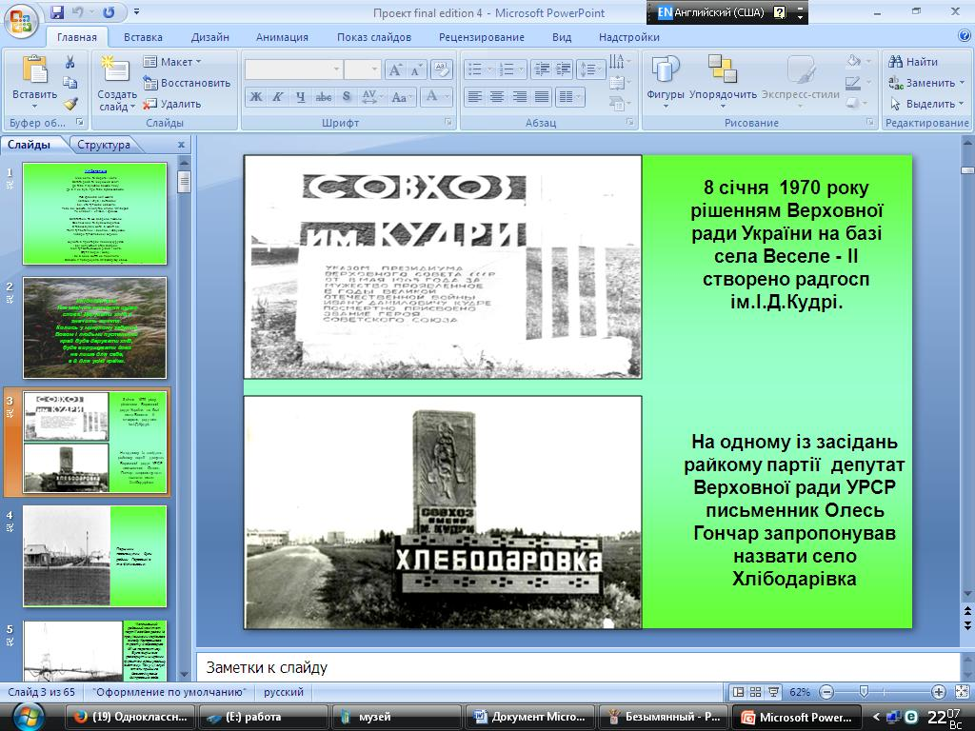
- Натискаємо клавішу Print screen.
- Відкриваємо програму Paint.
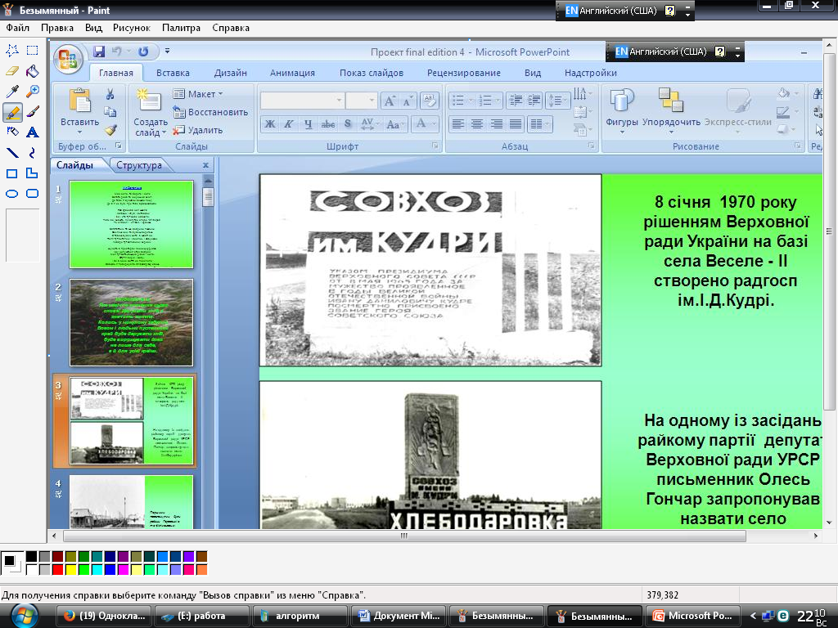
- Натискаємо клавіши Сtrl+V.
- Виділяємо слайд , натискаємо Ctrl+X (вирізаємо)
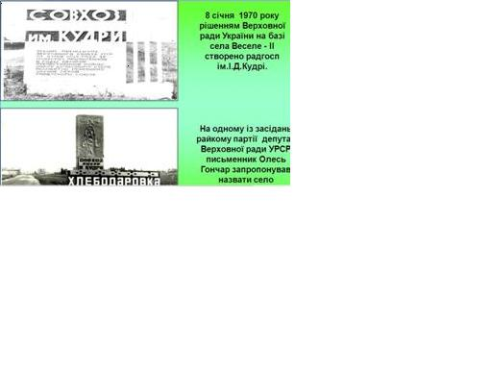
- Натискаємо ,фай. Створити і натискаємо Ctrl+V.
- Потім натискаємо файл, зберегти як і обираємо формат фото.
- Відкриваємо програму Photo 3D Albom. 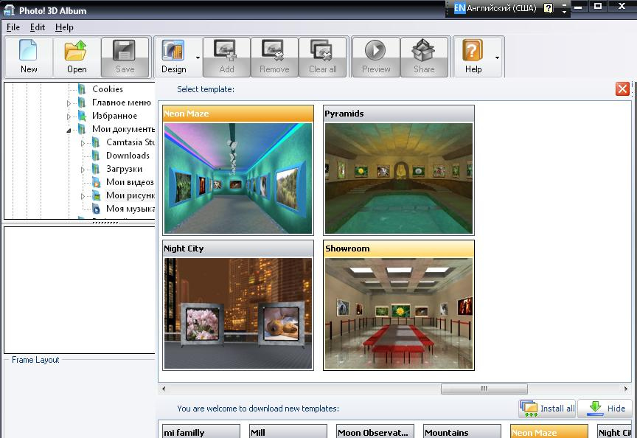
- Обираємо зал, розміщуємо слайд. 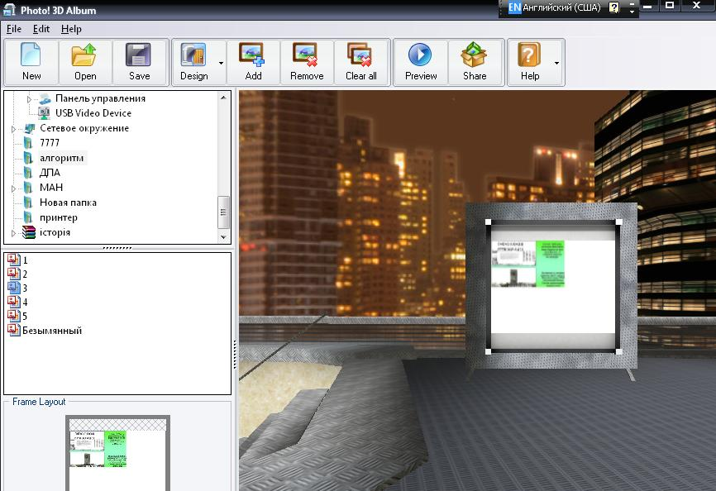
- Процедура вставлення матеріалу для демонстрації для кожного фото однакова.
- Заповнивши віртуальну галерею зберігаємо її на робочому столі для демонстрації. 

